Изготовление новогодней поделки
«Рождественский венок»,
как один из приемов активизации речевой активности у детей

Уважаемые родители! Уже скоро наступит Новый год, и накануне этого праздника, каждый день чувствуется волшебство в ожидании чудес. В эти дни хочется поделиться своим волшебным настроением с близкими людьми и друзьями, хочется, чтобы каждого коснулось волшебное предновогоднее настроение. Предлагаю в домашних условиях с ребенком сделать совместную поделку, которая активно развивает мелкую моторику, влияет на развитие таких процессов, как внимание, память, воображение, мышление, дети проявляют фантазию. Все перечисленное активно развивает речевую активность детей! Для организации совместного творчества, необходимо подготовить следующий материал: картон, цветная бумага, клей, украшения (бусины, ватные диски, поролон и т.д.).
Этапы работы:
1.Из картона вырезаем круги в форме кольца.
2. Из зеленой бумаги вырезаем полоски (от 7 до 10 см.).
3. Обворачивая кольцо полосками приклеиваем, как бы придавая
форму венка.
4. Наклеив полоски, начинаем украшать венок различными желаемыми
(новогодними) украшениями.
5. В гонце изготовления поделки, приклеить тесьму длиной 15-20 см.
Поделку можно изготовить всей семьей, заранее подготовив все необходимое. Во время изготовления можно загадать желание, рассказывать сказку, спеть песенку, или рассказать стихотворение о новогоднем празднике, для того, чтобы зарядить свою поделку хорошим настроением, положительной энергией. Венок можно повесить над входной дверью, подарить родным и близким!!!
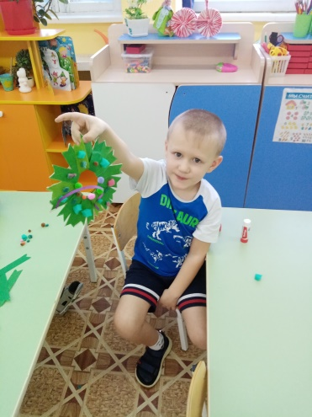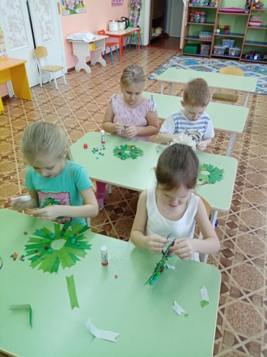
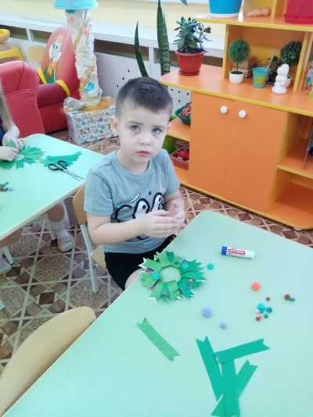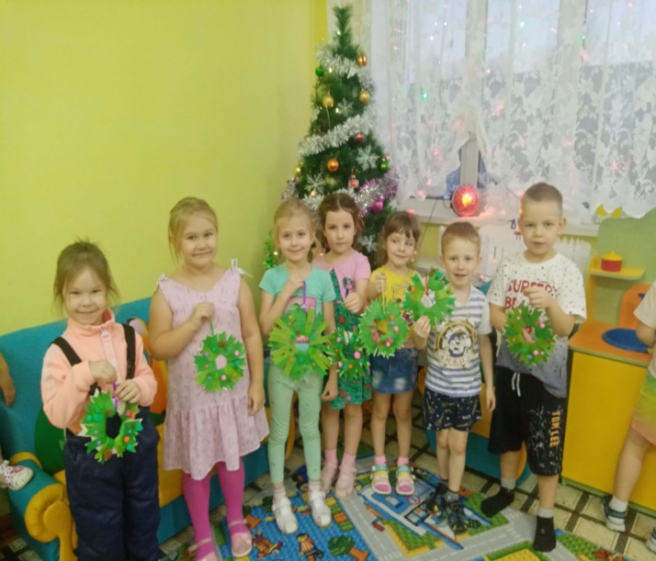
Желаю успехов в гармоничном воспитании ваших детей!!!

